Diseño Eléctrico, Electrónico y de Computo para la Cámara de Niebla Salina de la Universidad Santo Tomas seccional Tunja.

Correspondencia: Se puede enviar un correo formal a la dirección ing.felipenarvaez017@gmail.com

Abstract:
La Máquina de Niebla Salina es un equipo ampliamente utilizado en el sector industrial en lla parte de investigación de la tolerancia que poseen ciertos materiales ante la corrocion al exponerse a una atmósfera ácida producida de forma artificial al mezclarse comúnmente vapor de agua, cloruro de sodio y cloruro de cobre, durante un periodo de exposicion especifico prolongado o por ciclos. Esto ayuda a simular las condiciones de ciertos compuestos, normalmente metales, ante el envejecimiento o la expocicion en ambientes de trabajo, pudiendo seleccionar de mejor manera superficies y recubrimientos de materiales dependiendo del trabajo esperado para los mismos.
Para su correcto funcionamiento, una Máquina de Niebla Salina actual , requiere de un sistema de control y monitoreo que permita al operador utilizar el equipo de forma mas precisa y eficaz. Para que esto se de, el sistema de control requiere de actuadores electromecánicos en su mayoría; así como una red de sensores análogos y digitales para el monitoreo de variables en el funcionamiento de la máquina, sistemas que están interconectados debidamente por una red eléctrica, electrónica y de computo.
Esta red fue diseñada y desarrollada para la Cámara de Niebla Salina de la universidad Santo Tomas seccional Tunja.

Keywords:

Sobre este Articulo.
En el presente articulo se mostrara la red eléctrica, electrónica y de computo desarrollada para la Máquina de Niebla Salina de la Universidad Santo Tomas seccional Tunja, en la cual destacan las lineas de alimentación, censado, componentes electrónicos, actuadores electromecánicos, placas electrónicas PCB, entre otros que permiten el correcto funcionamiento del prototipo desarrollado.
Si requiere saber a mayor detalle de la elaboración de este prototipo, puede referirse al Libro de tesis titulado SISTEMA DE MONITOREO Y CONTROL PARA EL FUNCIONAMIENTO DEL PROTOTIPO DE LA MÁQUINA DE NIEBLA SALINA PARA LOS LABORATORIOS DE LA FACULTAD DE INGENIERÍA MECÁNICA.

Introducción:
Internamente en la Máquina de Niebla Salina se hacen derivaciones y transformaciones de la energía
eléctrica según conveniencia de funcionamiento, alternando partes que funcionan con red monofásica AC y otras que trabajan con energía DC; esto último se logra mediante el uso de transformadores eléctricos AC/DC y estabilizadores de energía que permitan disminuir el ripple de la onda sinusoidal o filtrada en la directa constante.
En el desarrollo de Máquina de Niebla Salina o también denominada Cámara de Niebla Salina, se tiene la capa del sistema eléctrico y electrónico, necesario para alimentar, censar y conmutar los componentes implementados en el prototipo, así como las variables ambientales de funcionamiento.
El sistema eléctrico de la Máquina de Niebla Salina está conformado por la red eléctrica implementada en el chasis explicado en la anterior sección, la misma está dividida en conexiones de alta y baja potencia que comprende el cableado de alimentación, la red de sensores, puntos de conmutación, fuentes de alimentación, etc.
En especial, las conexiones de baja potencia o también llamadas conexión es digitales, conforman e sistema electrónico de la Cámara de Niebla Salina se comprende entre las conexiones del sistema de cómputo a las PCB electrónicas de conmutación de potencia y digitales desarrolladas para este proyecto, sensores, actuadores de baja potencia, elevadores de voltaje y alimentaciones eléctricas suministradas por transformadores y Fuentes de Alimentación AC/DC.
Ambos sistemas están esparcidos por todo el armazón de la Cámara de Niebla Salina, teniendo la mayor concentración en el gabinete interno, mientras que el cableado de sensores y actuad ores va de este último a la cámara de oxidación y el compartimento debajo de esta.
Como complemento en esta sección se tiene al sistema propio de cómputo. Este a su vez hace parte dentro del sistema eléctrico y electrónico del proyecto, aunque es representado en su mayoría como un aglomerado de cajas negras las cuales interactúan con el medio por medio de entradas y salidas descritas en los planos desarrollados para este proyecto y el cual su principal función es hacer de cerebro programable para dar instrucción y función guiada o autónoma a la Máquina de Niebla Salina.
La Máquina de Niebla Salina para su funcionamiento cuenta con una serie de actuares electromecanicos, fuentes de poder, conmutadores de potencia, placas electrónicas, microcontroladores, sensores analogos y digitales, entre otros elementos cableados entre si; que en conjunto conforman la red electrica, electronica y de computo del prototipo, la misma es utilizada para controlorar, monitoriar y en base a este ultimo resgitrar las varoables ambientales de la puesta en funcionmaiento de la Camara de Niebla Salina.

Materiales y Métodos: El presente Articulo esta basado en el documento de Tesis de pregrado de la carrera de Ingeniería de Sistemas, titulado: “SISTEMA DE MONITOREO Y CONTROL PARA EL FUNCIONAMIENTO DEL PROTOTIPO DE LA MÁQUINA DE NIEBLA SALINA PARA LOS LABORATORIOS DE LA FACULTAD DE INGENIERÍA MECÁNICA”.
El mismo fue desarrollado por el Ingeniero Electrónico Luis Felipe Narváez Gómez, y puede hallarse en el repositorio CRAI de la Universidad Santo Tomas. De igual forma, varios de la materiales nombrados aquí pueden darse en evidencia en el repositorio del proyecto el cual se encuentra en Github titulado: “RuisoArt/Project_MaterialOxidationMachine”, repositorio de propiedad del Ing. Felipe Narváez.

Resultados:
El plano electrico, electronico y de computo de la Máquina de Niebla Salina, así como la descripción detallada del funcionamiento de cada uno de los elementos que lo conforman yacen en el libro de tesis de grado titulado: “SISTEMA DE MONITOREO Y CONTROL PARA EL FUNCIONAMIENTO DEL PROTOTIPO DE LA MÁQUINA DE NIEBLA SALINA PARA LOS LABORATORIOS DE LA FACULTAD DE INGENIERÍA MECÁNICA”, es por esta razon que en el presente articulo solo se expondra los elementos que conforman esta red asi como sus diagramas generales para una mejor interpretacion de lo que se presenta a contnuacion.
Este plano comprende cada uno d ellos diferentes actuadores, sensores,tarjetas electronicas y componentes de computo que utiliza la Cámara de Niebla Salina para funcionar adecuadamente, en el tambien se detalla de forma esquemática las conexiones internas de las mismas Placas de Circuito Impreso (PCB), canales de comunicación digital y analoga para conmutacion o sensado y las lineas de alimentacion AC y DC de cada componente. Para una mejor comprencion de este diagrama se pued eutilizar uno basado en bloques el cual simplifica la lectura de conexiónes y alimentaciones de cada elemento en el plano.

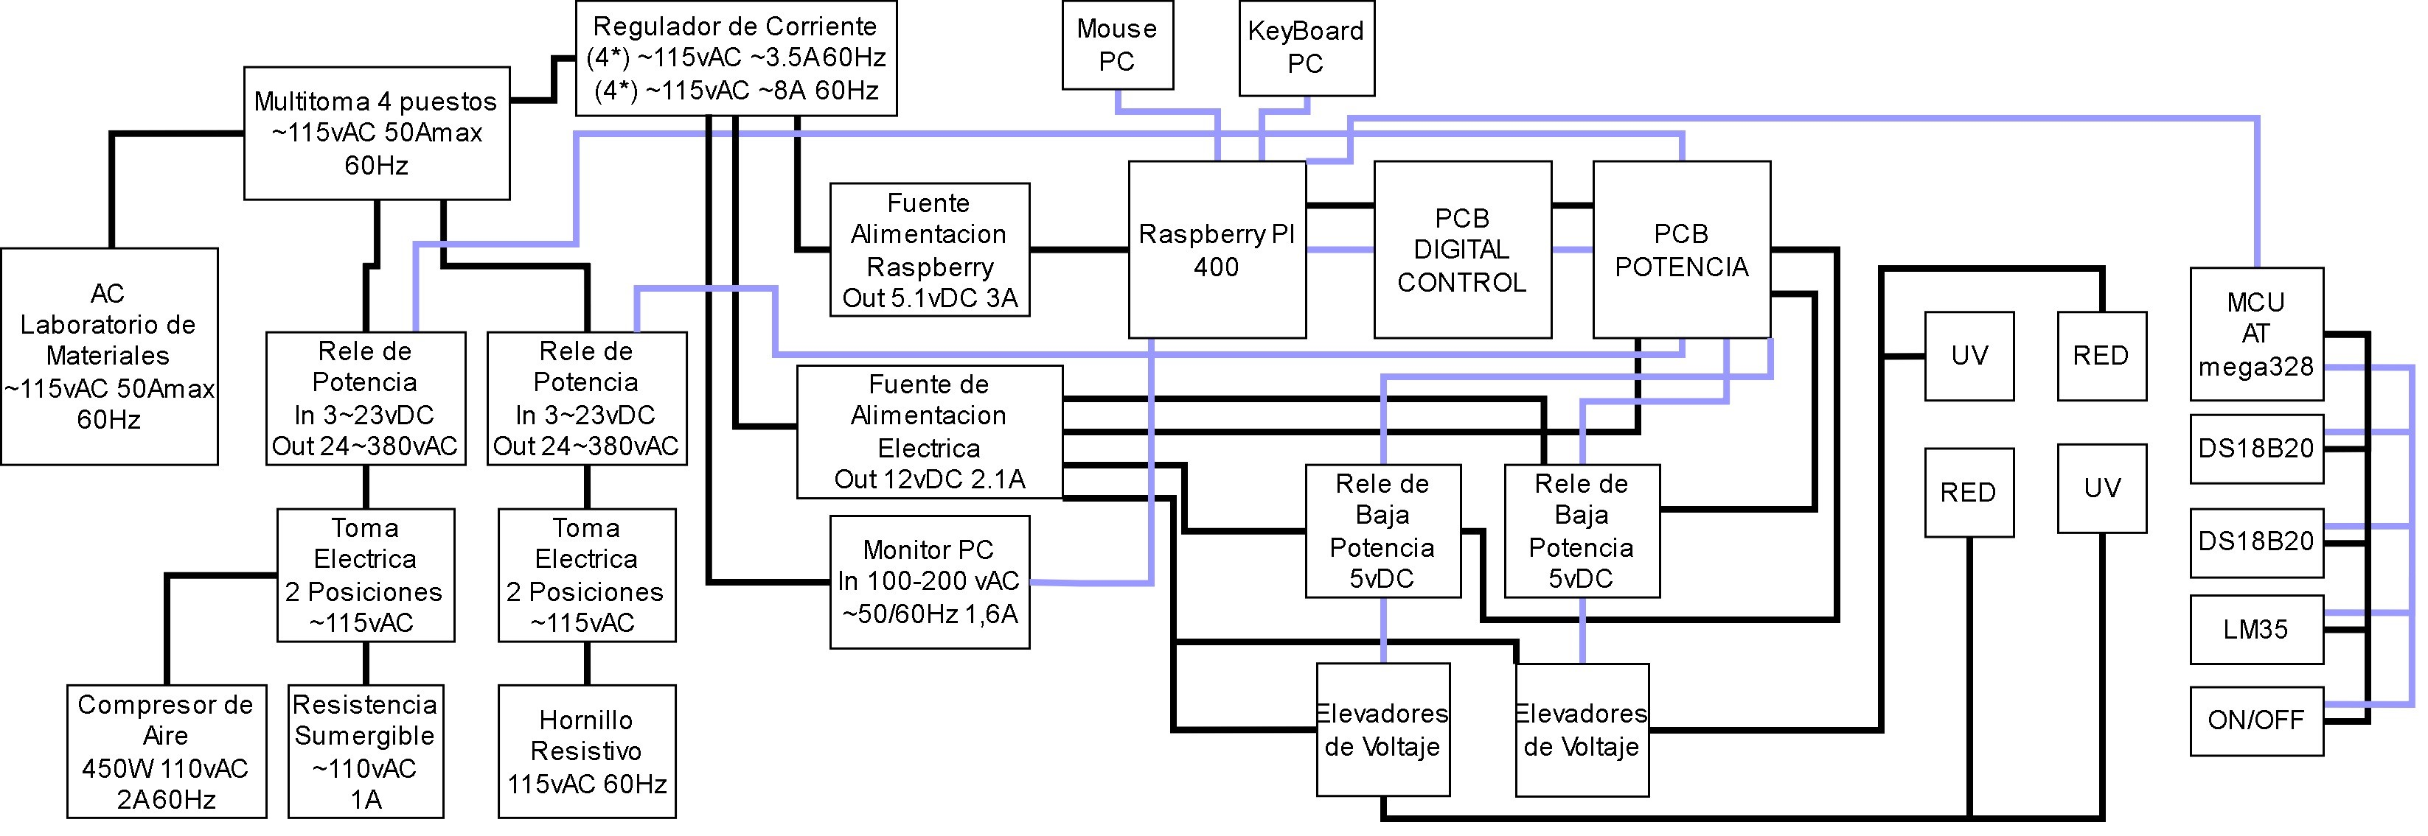
Este plano esta a su vez ara poder explicarse puede subdividirse en 8 secciones, cada una de ellas comprendida por un grupo común de bloques orientados a trabajar en una tarea especifica.

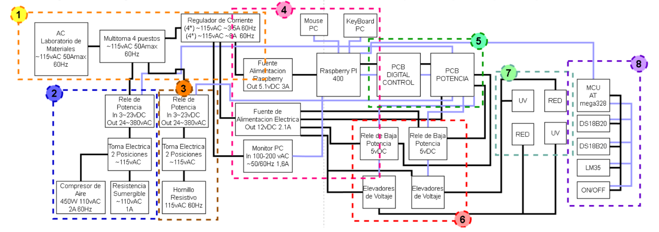
Cada una de estas secciones son las siguientes:

- Sección 1: Alimentación General del sistema.
- Sección 2: Conmutación de Potencia, Compresor de Aire y Resistencia Sumergible.
- Sección 3: Conmutación de Potencia, Hornillo Eléctrico.
- Sección 4: Centro de Computo Lógico del Sistema
- Sección 5: Alimentación de Baja Potencia y Conmutación de Luminarias.
- Sección 6: GPIO de Raspberry PI y Placa Electrónica de Conmutación de Potencia.
- Sección 7: Luminarias del Sistema.
- Sección 8: Censado de Temperatura de Cámara de Niebla Salina y censado de Temperatura y Presencia de llenado del tanque de agua.

La primera seccion seleccionada en amarrillo en el diagrama es la encargada de abarcar aquellos bloques de plano electrico, electronico y de computo que se encarga de la alimentacion general de toda la red electrica de la Máquina de Niebla Salina y esta conformada por los siguientes bloques:

- Alimentación Monofásica AC, Laboratorio de Materiales ~115vAC 50Amax 60Hz.
- Multitoma 4 puestos ~115vAC 50Amax 60Hz
- Regulador de Corriente (4*) ~115vAC ~3.5A 60Hz (4*) ~115vAC ~8A 60Hz

Su circuito equivalente es el siguiente:

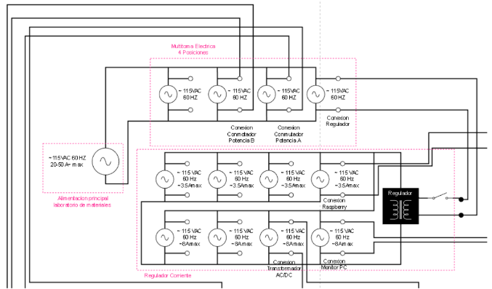
Para la seccion 2 encerrada en azul tenemos la seccion de conmutacion que comprende como actuadores principales el compresor de aire y la resistencia sumergibe. Este esta conformado por los siguientes bloques:

- Rele de Potencia In 3~23vDC Out 24~380vAC
- Toma Eléctrica 2 Posiciones ~115vAC
- Compresor de Aire 450W 110vAC 2A 60Hz
- Resistencia Sumergible ~110vAC 1A

La seccion del plano con circuito equivalente de esta seccion es el siguiente:
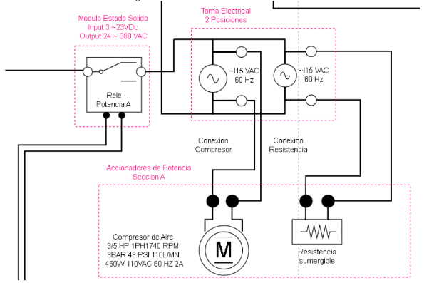
En esta misma seccion, fisicamente en la Máquina de Niebla Salina, aparte del plano se situan los sensores encargados del parado de emergencia, temperatura del agua y temperatura de la Camara de Niebla Salina, esto puede verse en el siguiente diagrama.

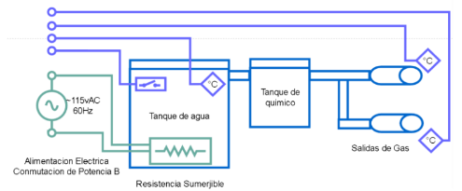
En esta seccion tambien tenemos la particularidad que la resistencia sumergible posee una cubierta diseñada e impresa en 3D especifica para el rebervero electrico utilizado para generar el vapor de agua necesario para crear la base de la niebla acida.

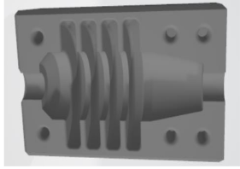
La seccion 3 esta comprendida por la segunda linea de actuadores de potencia que maneja la conmutaicon del Hornillo electrico encargado de aumentar la temperatura del ambiente de la cuba de vidrio templado de la Camata de Niebla Salina en donde se situan los materiales a corroer en as pruebas investigativas. Esta esta conformada por:

- Relé de Potencia In 3~23vDC Out 24~380vAC
- Toma Eléctrica 2 Posiciones ~115vAC
- Hornillo Resistivo 115vAC 60Hz

En el plano si circuito equivalente seria el siguiente:

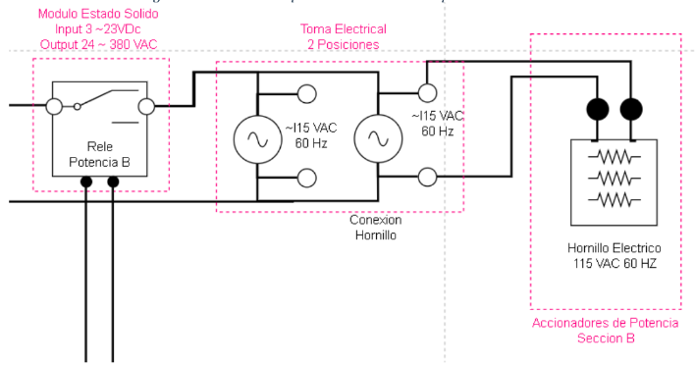
La sección 4 ya comprende el centro de computo de la Máquina de Niebla Salina cuyo principal protagonista es la Raspberry PI 400. Esta sección esta conformada por los siguientes componentes.

- Fuente Alimentación Raspberry Out 5.1vDC 3A
- Fuente de Alimentación Eléctrica Out 12vDC 2.1A
- Monitor PC In 100-200 vAC ~50/60Hz 1,6A.
- Raspberry PI 400
- Mouse PC
- Key Board PC

El circuito equivalenete de la parte de alimentacion electrica de esta seccion es el siguiente, en donde se hace una conversion de elctricidad alterna AC a electricidad continua DC, con la que funcionan el resto de componentes.
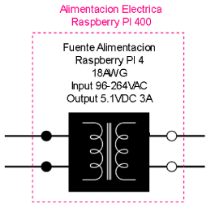

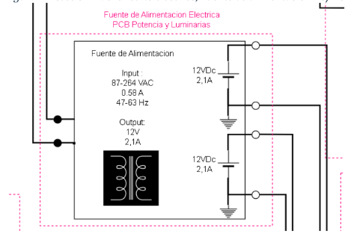

En esta seccion podemos observar la aparicion de diferentes compoenentes marcados en negro, esto hace aluscion a las denominadas cajas negras, en donde no es posible conocer el equivalennte electronico del componente mas sin embargo si el comportamiento y conexiones de entradas y salidas de los mismos. Esto es utilizado para figurar elementos tales como accesorios de coputo, fuentes de conversion electrica o la misma Raspberry PI.

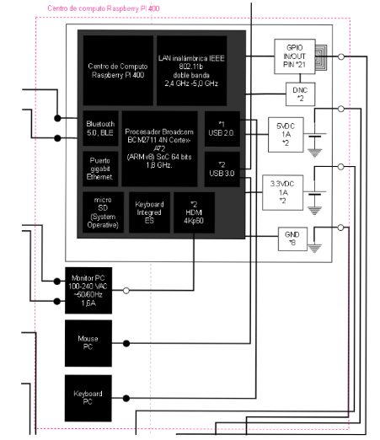

La seccion 5 del plano electrico, electronico y de computo de a Máquina de Niebla salina esta conformado por las PCB encargadas en suministrar la potencia para la conmutacion de ciertos actuadores y la conmutacion digital encargada de resibir y traducir las ordenes dadas por el centro de computo y el resto del sistema. El circuito equivalente de esta area es el siguiente.

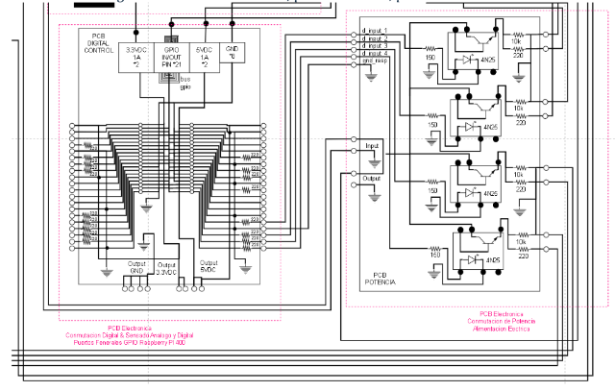
La seccion 6 del pano electrico, electronico y de computo de la Camara de Niebla Salina esta conformado por las fuentes de alimentacion previas a las luminarias electricas, ultima linea de actuadores del prototipo. Estos son:

- 2* Reles Magnéticos de Baja Potencia 5VDC
- 2* Elevadores de Voltaje XL6009E1

Su equivalente circuital es:

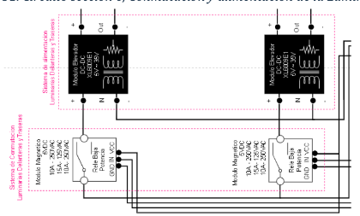
La seccion 7 esta conformada por lasluminarias electricas, las cuaes estan divididas en luminarias de luz ultravioleta y luminarias de luz infraroja, un par de cada una para iluminar la parte delantera y trasera de la cuba de la Camara de niebla Salina de forma independiente. Cada tipo de luminaria contiene su propio diseño de circuito distintivo, el cual podemos observar en el siguiente diagrama electronico equivalente.
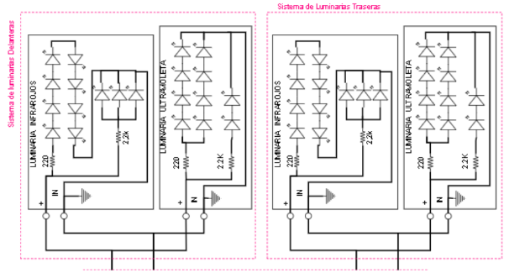
Cada luminaria posee un diseño impreso en 3D propio que protege la PCB de la propia niebla corrosiba a la que estar ainmersa en cada prueba de corrosion que se haga en la cuba de la Camara de Niebla Salina.

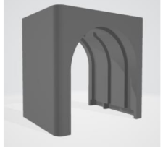
La seccion 8 del plano electrico, electronico y de computo esta conformado por el area dedicada al sensado, esta esta comprendida por los siguientes elementos.

- Sensor digital DS18B20 de temperatura para parte delantera de la cuba de la cámara de niebla.
- Sensor digital DS18B20 de temperatura para la parte trasera de la cuba de la cámara de niebla.
- Sensor análogo LM35 de temperatura para el tanque de agua de la Máquina de Niebla Salina.
- Sensor ON/OFF para detectar la presencia del nivel correcto de agua en el tanque de la Máquina de Niebla Salina.

Para el monitoreo de magnitudes fisicas ambientales en el momento de funcionamiento de la Máquina de Niebla salina, se utilizan una serie de sensores dispuestos en el chasis de prototipo de tal forma que cubran con las principales variables

Discusion:

Como se puede ver en el plano general electrico, electronico y de computo de la Máquina de Niebla Salina, se encuentran diferentes puntos disponibles para la conexion de alimentaciones, puntos de conmutacion y entradas de sensores digittales y analogos que, junto con puertos USB-C y USB-A disponibles, permiten la integracion de nuevas placas electronicas PCB y microcontroladores para un posterior trabajo de escalizado de tecnologia.
Poder escalara este proyecto es una caracteristica de desarrollo priordial que brinda al prototipo la ventaja de poder mantenerse tecnologiccamente actualizado para satisfacer las necesidades del operador.
Como podemos observar en el plano, se tiene una segmentacion que dicta la especialidad de cada seccion que conforma el sistema eléctrico general de a máquina, facilitando el mantenimiento, reemplazoo actualización de componentes del mismo.

Conclusiones:

Patentes:

Referencias:

Luis Felipe Narváez Gómez. Sistema de Monitoreo y Control para el Funcionamiento del Prototipo de la Maquina de Niebla Salina para los Laboratorios de la Facultad de Ingeniería Mecánica. Abril 2024. Libro de Tesis Pregrado, Facultad de Ingeniería de Sistemas, Universidad Santo Tomas, Trabajos a Futuro, pagina 80.

